Учимся говорить припеваючи, или песни для развития речи
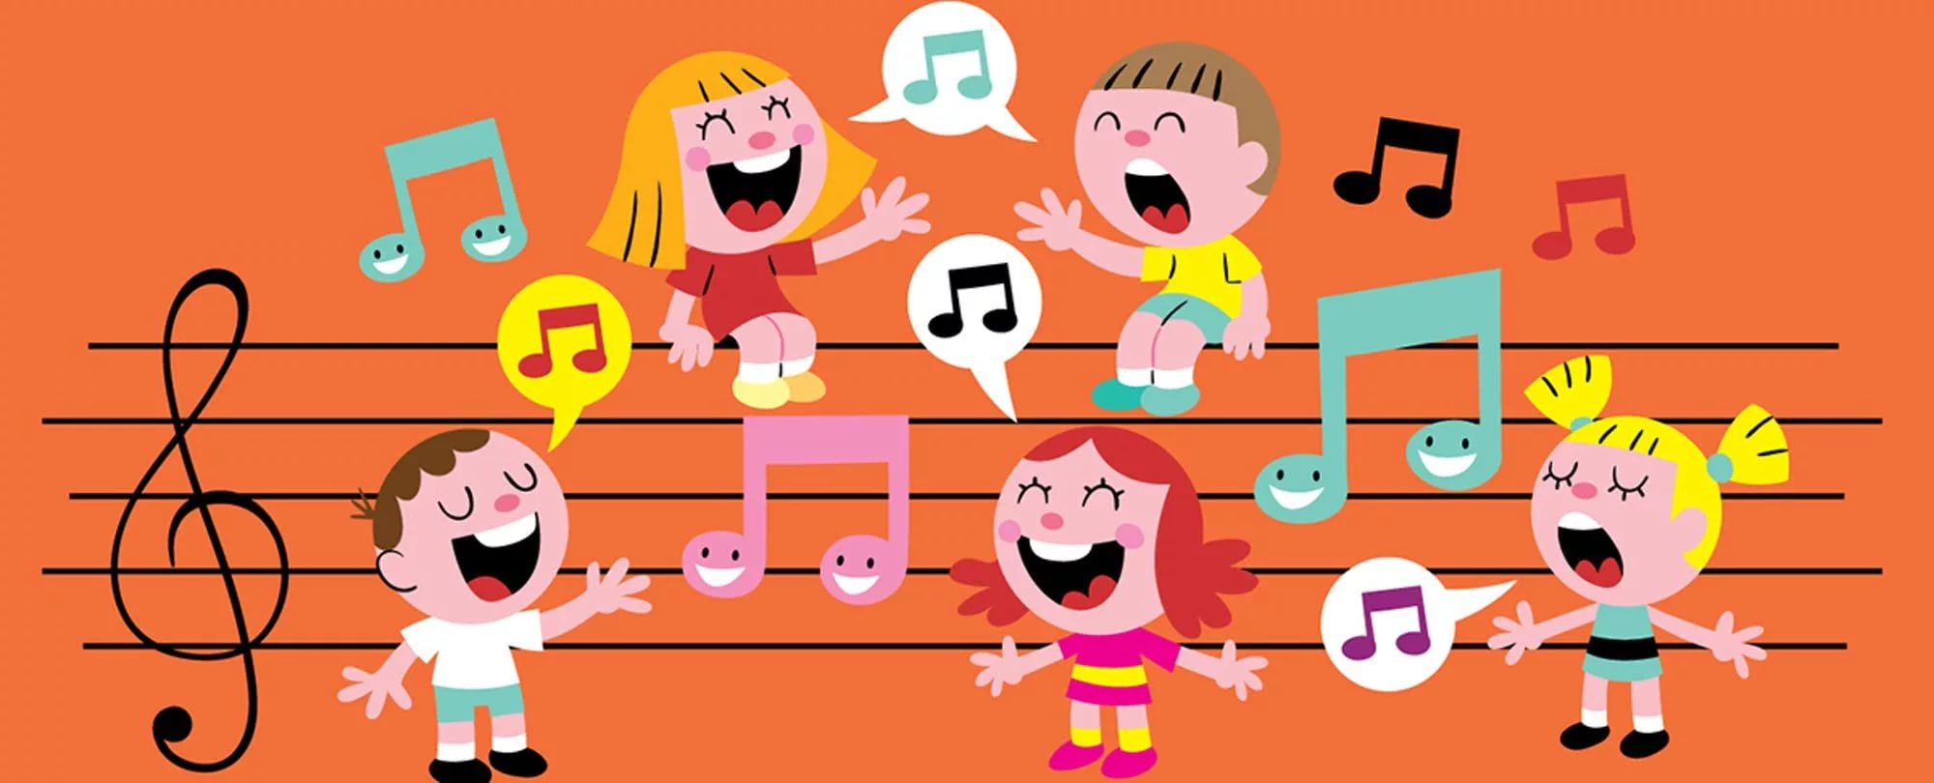

Когда родители или педагоги занимаются с ребенком пением, что они развивают: музыкальные способности или речь? Оказывается, и то и другое, ведь между музыкой и речью, которые объединены в песне, есть много общего. Это:

• темп;
• ритм;
• динамика;
• интонация;
• деление на фразы.

Как в музыкальных, так и в речевых фразах присутствует кульминация (высшая точка развития). Кажется, можно задуматься: это музыка повторяет речь или речь пытается стать музыкой? Но мы не будем забираться в эти теоретические дебри, а разберемся, как можно использовать песни для развития речи на практике. Научиться говорить можно в буквальном смысле припеваючи.

Напевая песенки с малышом, вы:

-совершенствуете артикуляционный аппарат и улучшаете дикцию ребенка;
-часто повторяя одни и те же слова песен, малыш непринужденно заучивает их и учится употреблять слова в правильном значении;
-запоминая целые куплеты песен, ребенок учится говорить фразами;
-исполняя песни, приходится пропевать каждый слог, а умение делить слова на слоги помогает легче освоить чтение.
Пение колыбельных способствует развитию фонематического слуха. Если вы используете песни для засыпания, то ребенок благодаря им, запоминает первые слова. Но еще более важно то, что малыш учится получать удовольствие от ритмичной интонации.
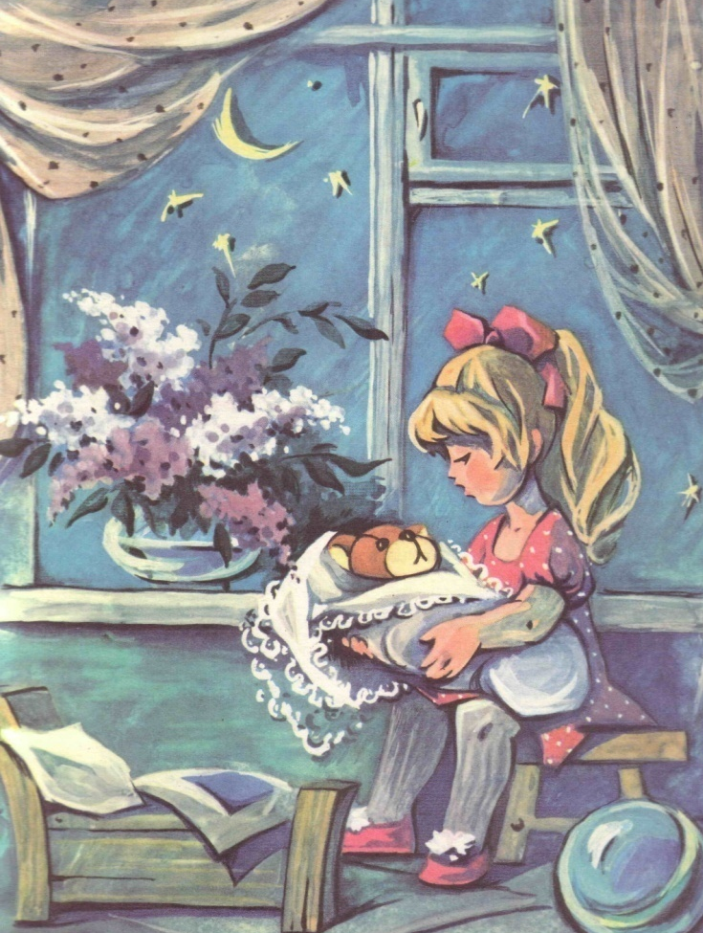
Когда малыш подрастает, то колыбельные можно использовать для игры. Ребенку будет интересно уложить спать куклу или мягкую игрушку, напевая ей знакомую колыбельную. Сначала это можно делать вместе с мамой. Вам нужно будет иногда промолчать и дать возможность допеть слово или фразу ребенку. Вскоре укладывать ваших плюшевых «внучат» ваши детки смогут самостоятельно.
Укладывая спать игрушки, можно выучить довольно много народных и современных колыбельных, что значительно расширит словарный запас ребенка, научит правильно строить и интонировать фразы.

Существуют специальные песни, предназначенные для развития речи. Это логоритмические попевки. Наиболее известные из них, можно найти в методических пособиях Железновых. Отметим, что эти песни для развития слуха также очень полезны. Все попевки сопровождаются ритмическими движениями, что способствует лучшему запоминанию материала, так как задействуются все каналы восприятия информации.
Детские песни для развития речи станут только эффективнее, если вы их будете сопровождать их инсценировкой. Отлично для этой цели подойдет известная детская песенка «Два щенка в квартире жили».
Два щенка в квартире жили.
Тапки мамины стащили.
Очень весело играли,
В клочья тапочки порвали!
Ищет бабка,
Ищет дед.
Клочья есть,
А тапок нет!
Не забывайте о том, что любое детское стихотворение может превратиться в песенку. Можете даже устраивать игру по превращению. Давно известно, что запомнить песню гораздо проще, чем простое стихотворение, а петь приятнее, чем просто повторять. Это отличный способ развить не только речь, но и память.
И самое основное, раз вы решили использовать песни для развития речи детей, позвольте себе не слишком концентрироваться на том, насколько хорош или плох ваш голос. Не стоит уделять чрезмерное внимание тому правильно или фальшиво вы поете с музыкальной точки зрения. Вокальные данные нужно развивать под руководством профессиональных музыкантов. Важнее всего не говорить малышу, что он фальшивит, не берет ноты или коверкает мелодию. Перед вами цель развить его речь, а не вырастить профессионального певца. Конечно же, не стоит заставлять ребенка петь. Когда он услышит песню от вас достаточно много раз, ему обязательно захочется ее повторить. Вот тогда хвалите, хвалите и хвалите. И пойте сами много и с удовольствием.

